[**Android应用程序签名打包（AS）**](https://www.cnblogs.com/ahu-lichang/p/6568034.html)

使用Android studio对Android应用签名步骤：

第一步：



第二步：

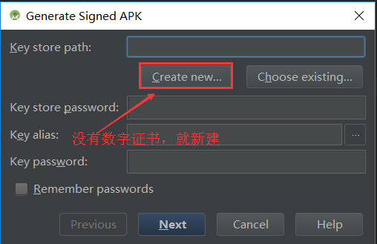

第三步：

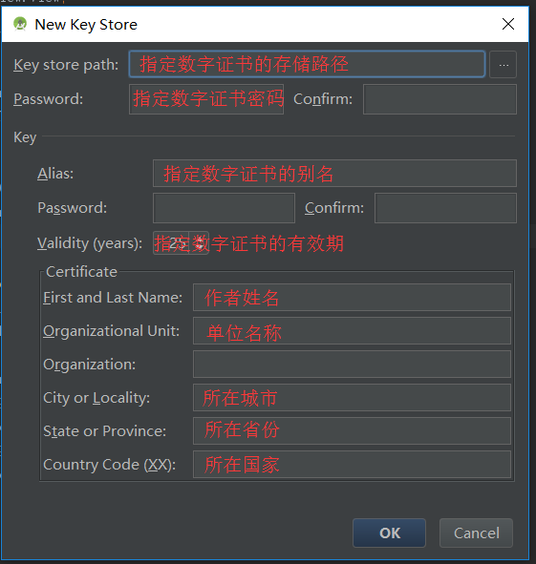

第四步：

数字证书创建完成后，点击OK----->点击Next------>Finish。

**注意：生成后的数字证书千万不能丢失，还有密码也不能忘记了。因为这些东西对app以后的版本升级至关重要！！！**

利用已有的数字证书进行签名步骤：

第一步：



第二步：

浏览到已有的数字证书以后，然后输入数字证书的密码、别名、密码。。。。

使用命令对APK包签名：

这种办法没上面的方法好用。。。。所有就不写了。。。

望志同道合者，一起交流探讨，有问题可评论，会及时回复！